**WorldStar Global Packaging Award 2025:**

**Nachhaltige „Stieglitz“-Kiste ausgezeichnet**

**• WorldStar Global Packaging Award 2025 für innovative Stiegl-Kombikiste**

**• Recyclebare Pfandkiste überzeugt durch mehrfache Vorteile**

**Salzburg, 23. Jänner 2025: In der Stieglbrauerei setzt man im Rahmen der Nachhaltigkeitsstrategie seit vielen Jahren auf die Verwendung von Recycling-Materialien. Dabei kommen auch immer wieder neue innovative Konzepte zum Einsatz. Im vergangenen Jahr hat man mit der Einführung der neuen 0,33-Liter Mehrwegflasche auch eine neue Getränkekiste präsentiert. Diese wurde jetzt als besonders nachhaltige, moderne Verpackungslösung von der World Packaging Organisation ausgezeichnet.**

Mit der Verwendung von recyclebaren Verpackungen und Gebinden geht man bei Stiegl schon lange den „Mehrweg“. Dazu gehören u. a. die roten Stiegl-Bierkisten, die zu 85 Prozent aus dem Regranulat ihrer Vorgänger hergestellt werden. Im vergangenen Jahr hat man mit der neuen 0,33-Liter Mehrwegflasche für den Handel zeitgleich auch die neuen „Stieglitz“-Limonaden in der kleinen, handlichen Flasche präsentiert. Die dazugehörige weiße Stieglitz-Kiste wurde jetzt mit dem „WorldStar Global Packaging Award“ ausgezeichnet. Die recyclebare Getränkekiste ist eine neue Hybridlösung, die zwei getrennte Systeme kombiniert: Sie kann wahlweise mit 24 losen Flaschen oder vier 6er-Trägern befüllt werden.

Entwickelt wurde die prämierte Kistenform von Stiegl gemeinsam mit dem Produzenten Oberland M&V GmbH, einem der führenden Verpackungshersteller in der europäischen Getränkebranche. „Unsere Stieglitz-Kisten werden nach dem ‚Cradle to Cradle‘-Prinzip hergestellt und tragen als zukunftsfähige Verpackungslösung wesentlich zu ökologischer und ökonomischer Nachhaltigkeit bei“, erklärt dazu Mag. Ingo Wuppinger, Stiegl-Verkaufsleiter Handel und ergänzt „Durch das geringere Gesamtgewicht und die geringere Höhe der Kombi-Kiste können mehr Kisten pro Palette und somit mehr Kisten am LKW transportiert werden. Die reduzierte Transportlogistik steigert die Effizienz der gesamten Lieferkette und spart vor allem CO₂-Emissionen – und das ist gut für die Umwelt.“

**WorldStar Global Packaging Award**

Seit 1970 organisiert die [World Packaging Organisation](https://worldpackaging.org/) (WPO) die „WorldStar Awards“. Seither hat sich die WorldStar Competition zur weltweit wichtigsten Auszeichnung im Bereich Verpackungen entwickelt und veranschaulicht die kontinuierliche Weiterentwicklung des Verpackungsdesigns und der Verpackungs-technologie. Jedes Jahr zeichnet die WPO die Besten der Besten im Bereich Verpackungsinnovationen aus der ganzen Welt aus. Ziel des renommierten Wettbewerbs ist es, das Bewusstsein für die Bedeutung von Verpackungen zu schärfen und Innovationen bei der Schaffung von Verpackungslösungen der Zukunft im Hinblick auf globale Trends wie zum Beispiel Nachhaltigkeit oder Hygiene anzuerkennen.

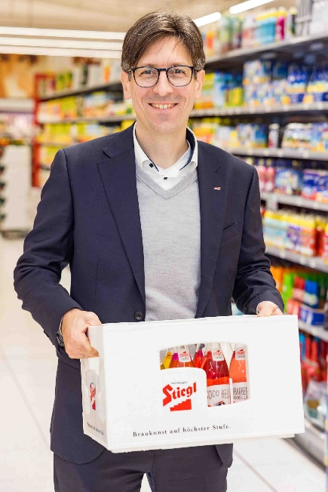

**Pressebild:**

Die weiße Mehrweg-Pfandkiste wurde jetzt mit dem „WorldStar Global Packaging Award“ als besonders nachhaltige Verpackungslösung ausgezeichnet. Im Bild: Mag. Ingo Wuppinger, Stiegl-Verkaufsleiter Handel.

**Bildnachweis:** wildbild / Abdruck honorarfrei!

Ein Bild, das Emblem, Kreis, Schrift, Symbol enthält.

***Rückfragen richten Sie bitte an:***

*Stiegl-Pressestelle, Mag. Angelika Spechtler*

*Picker PR – talk about taste, Tel. 0662-841187-0,*

*E-Mail* [*office@picker-pr.at*](mailto:office@picker-pr.at)

*www.picker-pr.at*